Cais am wyliau ar ‘*Myview*’ yn ‘*Resourcelink*’

(ar ddyfais symudol)

Cam 1

–

Agorwch yr ap Resourcelink

ar eich dyfais symudol

Cam 2 - Mewngofnodwch i Resourcelink gan ddefnyddio'r manylion rydych wedi'u rhoi. Noder: yr enw defnyddiwr yw eich rhif gweithiwr 7 digid. Os nad ydych yn gallu cofio eich cyfrinair, mae dolen "wedi anghofio eich cyfrinair " ar gael a fydd yn anfon neges i'ch cyfeiriad e-bost personol neu i'ch cyfeiriad e-bost gyda'r Cyngor ynghylch ailosod cyfrinair.

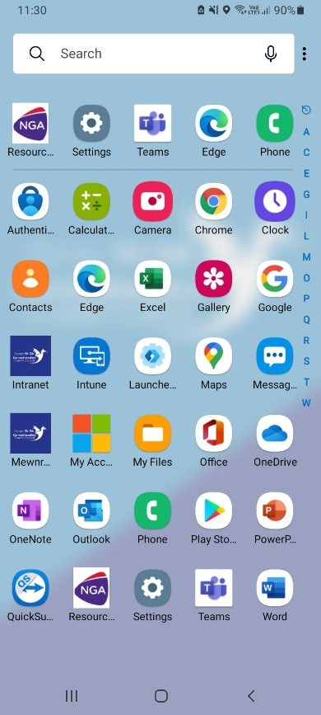

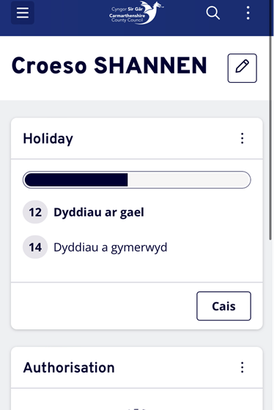

Cam 3 - Dyma brif dudalen Resourcelink sydd wedi'i rhagosod ac rydych yn debygol o weld bod dogfennau cyflog wedi'u gosod fel llwybr byr.

I gael mynediad i'r nodwedd gwyliau, dewiswch yr eicon tair llinell lorweddol (sydd wedi'i gylchu)

I gael mynediad i'r nodwedd gwyliau, dewiswch

Cam 4

–

Drwy wasgu'r eicon hwn,

bydd y ddewislen yn ymddangos fel y dangosir ar y dde. I ofyn am ddiwrnod/nifer o ddiwrnodau o wyliau blynyddol (gyda thâl), cliciwch ar "Cais am Wyliau".

I weld eich cofnod gwyliau a'ch hawl bresennol i wyliau blynyddol (os yw hyn yn weithredol) cliciwch ar "Crynodeb o'r Gwyliau”. Ewch i gam 9 i weld y sgrin hon.

Cam 5

Y sgrin ar y dde yw'r hyn y byddwch yn ei weld pan fyddwch yn dewis "Cais am Wyliau".

Sicrhewch eich bod yn dewis "Gwyliau blynyddol" yn y gwymplen.

Yna dewiswch "Un Diwrnod" neu "Ystod Dyddiadau" am sawl diwrnod mewn dilyniant e.e. wythnos o wyliau).

Yna bydd angen ichi ddewis y diwrnod rydych am gymryd gwyliau blynyddol. Sicrhewch eich bod yn clicio ar yr eicon calendr fel bod y calendr yn ymddangos.

Yma gallwch ddewis y diwrnod y mae angen i chi gymryd diwrnod o wyliau.

Noder, er mwyn cofnodi sawl diwrnod bydd angen ichi ddewis y Dyddiad Cychwyn a'r Dyddiad Gorffen gan ddefnyddio'r eiconau calendr.

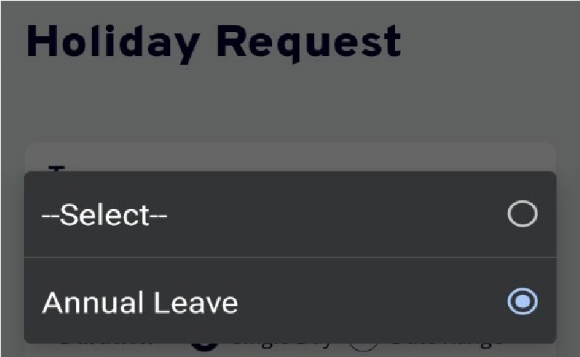

Cam 6 - Yn olaf, bydd angen ichi wirio ai diwrnod llawn neu AM/PM ar gyfer hanner diwrnod ydyw.

Ar gyfer gweithwyr rhan-amser, defnyddiwch y diwrnod llawn i gyfeirio at eich sifftiau yn gyfan.

Yna dewiswch "Nesaf" i barhau, neu "Arbed" i gwblhau'r cais yn nes ymlaen.

Cam 7 - Dyma'r sgrin crynodeb sy’n dangos y dyddiadau y gofynnir amdanynt fel gwyliau, a nifer y diwrnodau a fydd yn cael eu cymryd o'ch hawl i wyliau blynyddol.

Cliciwch ar "Cyflwyno" i gyflwyno'r cais am wyliau.

|  |  |
| --- | --- |
| Cam 8 - Mae'r system yn cyflwyno neges i'r defnyddiwr sy'n gofyn a yw'n sicr ei fod am wneud y cais am wyliau.                          Unwaith y bydd y defnyddiwr wedi clicio ar "Ydw", ar ôl ychydig bydd neges gadarnhau yn ymddangos. Bellach mae'r cais am wyliau wedi'i gyflwyno i'ch rheolwr llinell i'w awdurdodi. |  |
| Cam 10 - Sgrin Crynodeb o’r Gwyliau    Mae'r calendr yn dangos pryd rydych wedi trefnu ac wedi cymryd gwyliau blynyddol (yn ogystal â bod ar gyrsiau hyfforddi, absenoldebau eraill, absenoldeb salwch, ac ati). |  |

|  |  |
| --- | --- |
| Mae'r adran gwyliau hanesyddol yn dangos pryd rydych wedi bod ar wyliau ac unrhyw wyliau rydych wedi'i drefnu yn y dyfodol.      Mae'r adran hawl i wyliau blynyddol yn dangos faint o ddiwrnodau sydd gennych yn weddill yn y flwyddyn bresennol yn y cyfnod rhwng un pen-blwydd a'r llall (a hefyd mewn blynyddoedd i ddod).      Gallwch hefyd gael mynediad i'r sgrin Cais am Wyliau drwy wasgu ar y ddolen ar waelod y sgrin Crynodeb o'r Gwyliau, fel y dangosir. |  |